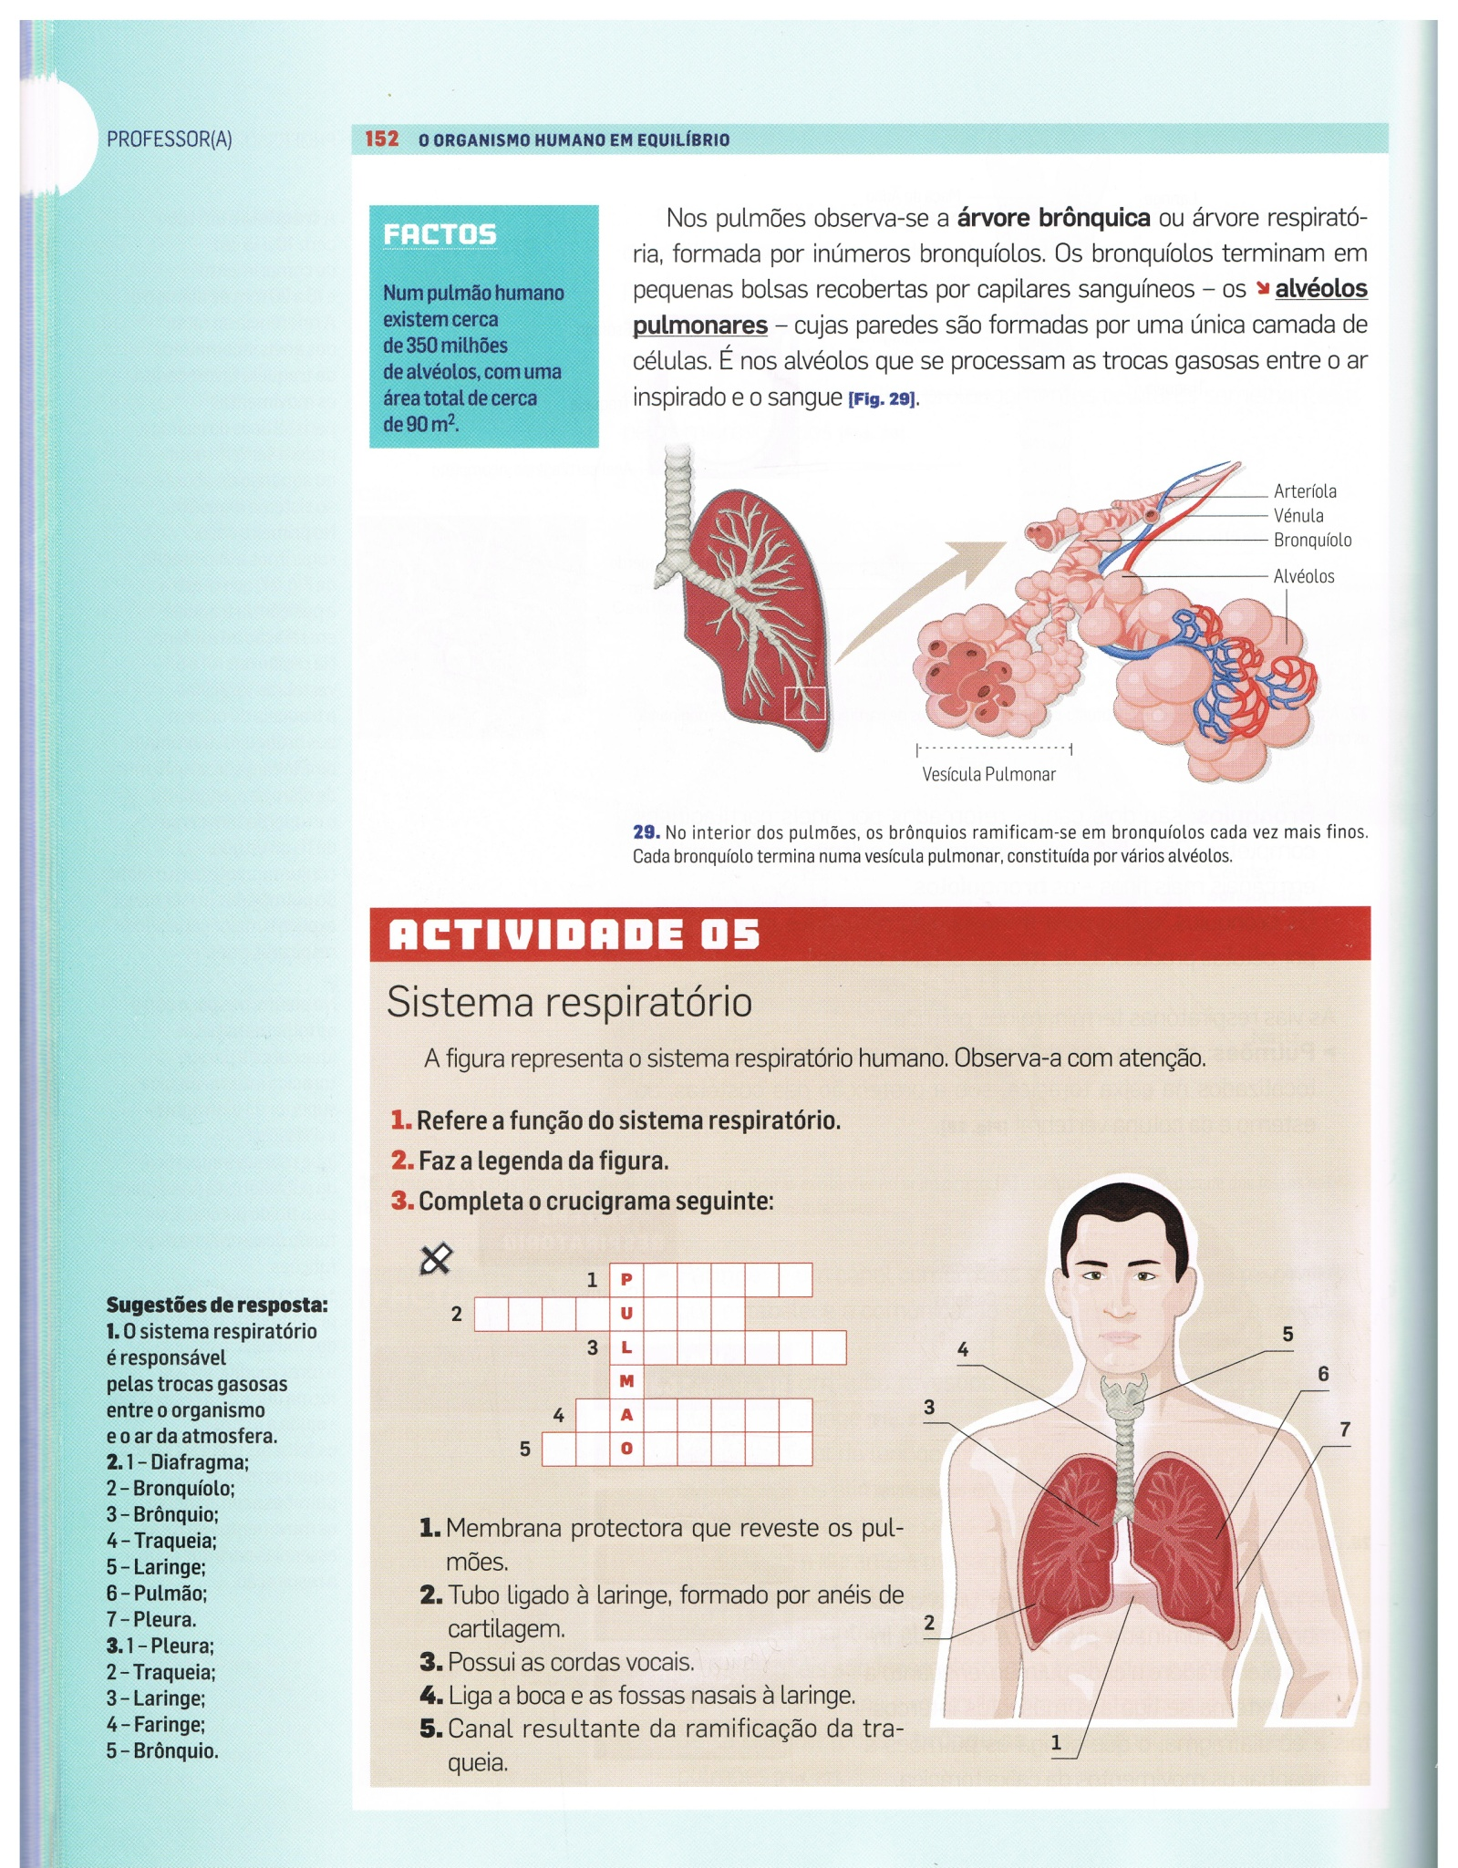

Actividade 05 – Sistema Cardiorrespiratório